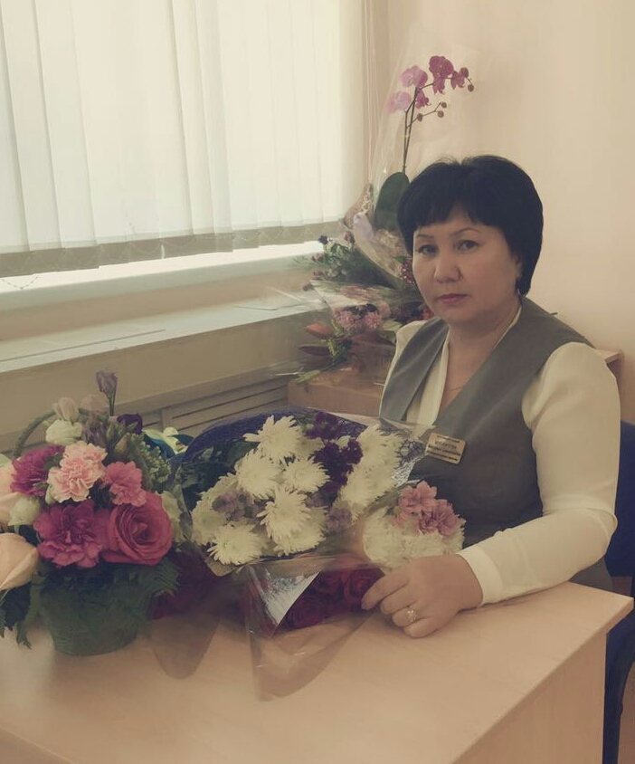**Мусаипова Меруерт Сакеновна**,

№72 мектеп-лицей,

Бастауыш сынып мұғалімі,

Астана қаласы

**Апта күндері**

**Мақсаты:** Апта - уақыттың өлшем бірлігі деген түсінік қалыптастыру, ретін, апта атауларын үйрету. Практикалық тапсырмалардың көмегімен аптаның ұзақтығын түсіндіру**.**

|  |  |  |  |  |  |  |
| --- | --- | --- | --- | --- | --- | --- |
| Барлығы  1. Естіген | Көпшілігі:  1.Айтады  2. Аптаның ретін біледі. | Жекелері.  1. Қолданады  2. Дәлелдейді | **1 «Б»** сынып  пән: математика. Жаңартылған білім беру мазмұны бойынша | | | |
| Уақыт | Кезең | Тапсырма | Мақсаты | Мұғалім не істейді | Оқушылар не істейді | Ресурстар |
| 1-мин | Психологиялық дайындық | (адам аттары арқылы топтастыру  Дүйсенбай, Сәрсенбай,,,, | Топқа біріктіру, қазақ есімдерін насихаттау | Топқа біріктіреді, | Тыңдайды, жауап береді, топқа бірігеді | Интерактив тақта |
| 5-8 минут. | Кіріспе  Түсіну  – оқу материалын «өз сөзімен» түсіндіру, қысқаша баяндау | (5 Топ) карточка  1.Бірдей әріп бірдей сөз,  әр топқа 8 есеп | Топпен бірлесіп сабақтың тақырыбын ашу, есептейді. | Тыңдайды, сұрақ қояды, ынталандырады, тәртіпке шақырады,деректи материал айтады,сұрақ қояды,  -*Қандай күндерді атамадық?*  *-1 аптада неше күн бар?*  *-Апта күндерін ретімен оқытамын, 3 тілде айтқызамын.* | тапсырмамен танысады, оқиды, сұраққа жауап береді, есептейді, әріптерден сөз құрайды, жариялайды. | Есепті карточка, интерактивтақта (поровоз), постер |
| 5 минут.  қолдану | Негізгі бөлім  талдау | 1.«Шығарып көр»  2. «Ертегілер оқу»  3. «Отбасылық демалыс»  4 .«Ойлан» | Білімдерін молайту ойлану, дәлелдеу,  іздену.  Сыни ойлауды дамыту | Тапсырманы оқиды, ұсынады, ынталандырады, бағыттайды  Тыңдайды, жетіспейтін пікір айтады. | Ойланады, ізденеді, пікір алмасады, келіседі,  жазады, жариялайды. | АКТ, оқулық,  күнтізбе, |
| 3 минут | Қолдану | 1.«Бәйге» ойыны | Білімдерін жинактау  Топпен жарысу  Жеке жұмыс, бірін-бірі бағалату | Сұрақ қояды, жеңген топқа  ту береді | Ойланады, жауап береді, жеке жұмыс жасайды, көршісін тексереді | Күнделік, ту,  парақшалар |
|  | Сергіту сәту | Апта күндеріне байланысты | Дене мүшелерін шынықтыру | Айтады, орындатады | Қайталайды,  орындайды |  |
| 3 минут | Қорытын  дылау  жинақтау | «Үндемес» ойын ойнату | Тілдік кұзіреттікті қалыптастыру | Шартын түсіндіреді, көрсетеді | Шартымен танысады, жауап береді | Интерактивті  тақта |
| 5 минут | Бағалау  (жинақтау) | 1 Дәптермен жұмыс  Мозаика пазлдарына апта күндерін ретімен жазу, келесі аптаны басқа түспен бояу.  2. Сәйкестендіру парағы | Білімдерін жинақтау,  **Дескриптор:**  -жексенбінің алдында қандай күндер бар екенін жазады  - апта күндерін ретімен жазады  -бағдаршам түсімен баяйды  -сәйкестендіреді | Тапсырмамен таныстырады Нұсқайды, айтады, бағалатады | Орындайды,  Көршісі тексереді, Жетістік баспалдағы бой-ша өзін-өзі бағалайды | Даптер, бағдаршам түстері |
| 1 минут | Кері байланыс |  |  |  |  | смайлик |